MD.050機能拡張に当たっての機能設計書
株式会社伊藤園
営業システム構築プロジェクト
アドオン：定額控除データ作成
販売物流

作成者: SCSK郭有司
作成日: December 25, 2019
最終更新日: March 3, 2022
文書参照番号: MD050_COK_024_A23
版: Issue1.3
タイトル、主題、最終更新日、参照番号、および版には、Wordのブックマークが付けられており、文書のヘッダーおよびフッターを簡単に作成できます。これらを変更する場合は、誤ってブックマークを削除しないように注意してください。ブックマークを表示するには、「ツール」->「オプション...」コマンドを選択し、「表示」タブを選択します。次に、「表示項目」領域の「ブックマーク」オプションをチェックします。

承認:
株式会社伊藤園
SCSK株式会社
承認者の行を追加するには、表の最後のセルで[Tab]を押します。
コピー番号 _____
この表紙ページの項目は、必要に応じて削除できます。たとえば、コピー番号は、管理対象の文書でコピーの配布状況を把握する必要がある場合にのみ必要です。

文書管理

変更記録
3

日付 | 作成者 | 版 | 変更時の参考資料
27-Dec-19 | SCSK郭有司 | Draft1.A | 以前の文書なし
07-Jan-20 | SCSK郭有司 | Draft1.D | 内部設計書作成
22-Apr-20 | SCSK佐藤雅貴 | Issue1.0 | Issue化
6-Apr-21 | SCSK 吉川啓介 | Issue1.1 | 定額控除複数明細対応
16-Jun-21 | SCSK 吉川啓介 | Issue1.2 | E_本稼動_17256
03-Mar-22 | SCSK冨江広大 | Issue1.3 | E_本稼働_17939

レビューア
名前 | 職位

配布

コピー番号 | 名前 | 配布先
 | ライブラリ・マスター | プロジェクト・ライブラリ
 |  | プロジェクト・マネージャ
コピー番号は、配布する各コピーの表紙の「コピー番号」に記入する必要があります。文書を管理しない場合は、表紙ページからこの表、「保有者への注記」および「コピー番号」ラベルを削除できます。

保有者への注記:
この文書の電子コピーを受け取って印刷する場合は、文書管理のため、表紙に相当するページに氏名を記入してください。
この文書のハード・コピーを受け取った場合は、文書管理のため、表紙に氏名を記入してください。
目次
文書管理 ii
変更記録 ii
レビューア ii
配布 ii
定額控除データ作成機能 1
序説 1
関連文書 1
モジュール構成 1
機能プロセス・フロー 2
参考資料および補足 3
A. 定額控除データ作成 4
業務規約 4
システム前提条件 4
モジュール機能詳細 4
コンカレント・プログラム起動条件 5
コンカレント・プログラム実行タイミングおよびサイクル 5
カスタム・プロファイル・オプション 5
コンカレント・プログラム入力項目 5
処理結果レポート出力項目 5
ユーザー手順 6
モジュール詳細機能フロー 7
機能詳細 8
メッセージ一覧 12
リカバリ手順 12
この成果物の未完了の課題と完了済みの課題 14
未完了の課題 14
完了済みの課題 14

目次を更新するには、目次の任意の場所にカーソルを置き、[F9]を押します。表示されるレベルの数を変更するには、「挿入」->「索引と目次」コマンドを選択します。次に、「目次」タブが有効になっていることを確認し、「アウトライン レベル」の値を変更します。

定額控除データ作成機能
タイトル部＜機能名＞は、表紙部の＜機能名＞を参照しています。表紙の変更が反映されない場合には、＜機能名＞部にカーソルを合わせ、「フィールドの更新」（F9キー）を行います。
この文書の記述対象となる「機能」とは、以下に定義されるもので、1つ以上のモジュール（コンカレント・プログラム、フォーム、帳票のいずれか）から構成されます。
・ユーザー操作を伴うもの：
一連のオペレーション（ナビゲータ・パス）単位
・ユーザー操作を伴わないもの：
目的や機能仕様などで明らかに分割できる1単位

序説
この文書の記述対象となる機能を定義します。
＜関連文書番号＞および＜成果物名＞は、後述の「関連文書」節にも記述します。
＜機能ID＞および＜機能名＞は、MD.020 もしくはBR.030を参照します。
この文書は、関連文書「機能一覧」、「システムプロセスフロー」で定義された機能を記述対象としています。

関連文書
この文書の関連文書を記述します。該当する関連文書が存在しない場合には、その成果物名、文書参照番号は削除して下さい。
No | 成果物名 | 主題 | 文書参照番号
1 | MD050_機能一覧
2 | MD050_システムプロセスフロー
3 | MD050_論理データモデル

モジュール構成
この機能を構成するモジュールの一覧とその概略を箇条書きで記述します。次の章以降は、モジュールごとの記述となります。また、ここで記述したモジュール名がAOLへのプログラム・モジュール登録名称となります。
モジュールの種類は、「フォーム」、「OAF」、「コンカレント・プログラム」、「帳票」からいずれか1つを選択し、記述して下さい。その際に括弧は削除して下さい。
モジュール名の前には、モジュール番号を記載して下さい。モジュール番号は、アルファベット（大文字）とします。
概要の記述は、モジュールを大まかに説明する程度にとどめ、詳細はモジュールごとの「モジュール機能詳細」に記述して下さい。記述内容の重複は避けてください。
この機能は、以下のモジュールで構成されます。

A. 定額控除データ作成 コンカレント・プログラム
- 控除タイプが'070'(定額控除)である控除マスタを元に、毎月定額で発生する控除データを作成し販売控除情報へ登録します。

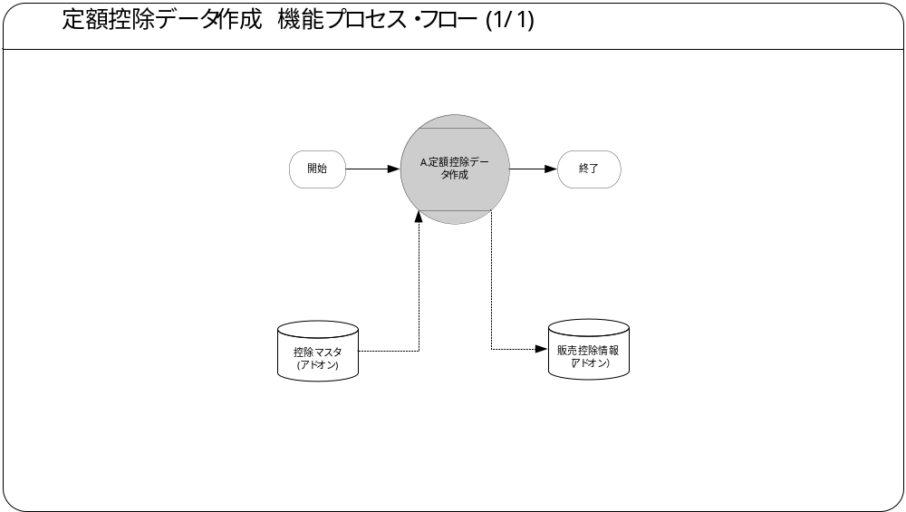機能プロセス・フロー
この機能内部でのモジュール構成と他機能との連携を含めた概略プロセス・フローを作成し転載します。
フロー記述上の注意は、「設計書作成ガイドライン」を参照して下さい。
タイトル部に「（現ページ数/全ページ数）」を記載して下さい。
フローを別ファイルで保存する場合には、この欄には「参考資料を参照して下さい。」と記入します。設計書印刷時に、別で印刷したフローを「参考資料および補足」節に添付して下さい。
SQL*Loaderは、機能プロセス・フローに記載しますが、以下MD050では記載せず、MD070にて詳細を記載します。

参考資料および補足
他に添付する参考資料や補足資料などがあれば記述します。
エラー発生時のリカバリ方法など特筆すべき事項はこの節に記述します。
MD050_COK_024_A23_定額控除データ作成（補足資料）.xlsx

A. 定額控除データ作成

＜モジュールC名称＞には、前述の「モジュール構成」で箇条書きしたモジュール名を記述します。
モジュール名の前には、モジュール番号を記載して下さい。モジュール番号は、アルファベット（大文字）とします。
この機能が複数のコンカレント・プログラムから構成される場合は、この章を繰り返して記述します。また、コンカレント・プログラムが存在しない場合は、この章を削除して下さい。
ソース・プログラムの再利用をする場合は、下記の例のように参照するモジュール名称を記述します。さらに、「業務規約」、「システム前提条件」、「コンカレント・プログラム入力項目」を記述し、その他の節は全て削除します。
例：
このモジュールは、＜モジュール番号＞．＜参照するモジュール名称＞のソース・プログラムを再利用します。詳細は、＜モジュール番号＞．＜参照するモジュール名称＞の章を参照して下さい。

業務規約
このモジュールで実装されるビジネスルールを箇条書きで記述します。
このモジュールが満たすべき、目標時間を記載します。
このモジュールは以下の業務上の要件を実現します。
- 控除タイプが'070'(定額控除)であるデータ種類を持つ控除マスタを元に、定額で発生する控除データを作成し販売控除情報へ登録します。
- 当処理は月次で実行されるものとし、複数同時実行を不可とします。
- 定額控除は控除条件が有効である期間について、企業、控除用チェーン、顧客のいずれかに対し、月度ごとに1件（1控除番号で複数明細可）の控除データが作成されます。
- 毎月の月末日1日の夜間処理にて、翌月当月1日日付の定額控除データが作成されます。
毎月の1日の夜間処理にて、控除条件の開始日が当月の場合、控除条件の開始日付の定額控除データが作成されます。控除条件の開始日が当月より過去月の場合、当月1日日付の定額控除データが作成されます。
- 定額控除は品目ごとに発生するものではないため、作成された定額控除データには品目コードは設定されません。

システム前提条件
このモジュールが正常に動作するためのモジュール単位の前提条件（終了しているべき処理、同時実行が不可能な処理など）を箇条書きで記述します。
機能全体の「モジュール構成」との記述内容の重複は避けてください。
特筆すべき前提条件がない場合は、この節を削除して下さい。
このモジュールは以下のシステム上の条件が満たされていることを前提に設計されています。
- 控除タイプが'070'(定額控除)であるデータ種類を持つ控除マスタが以下の条件を全て満たしていることとします。
(1) 企業、控除用チェーン、顧客のいずれか1つが設定されている。
(2) 計上顧客、控除額、税コード、控除税額が設定されている。
※控除マスタに品目コードが設定されていても、品目コードなしの控除データを作成します。
- 当処理においてシステムエラーが発生した場合、全件登録しないものとします。（一部レコードの登録は行ないません）

モジュール機能詳細
このモジュールが備える機能を文章もしくは箇条書きで記述します。ここでは、｢モジュール構成｣で記述した内容より詳細な説明を記載します。
このモジュールは、以下にあげる機能を備えています。
- JP1からの定期実行により、作成対象月度の前月末日当月1日に処理が実行されます。
- 実行時の業務処理日付の翌月当月1日を計上日とし、この計上日を有効範囲内に含む定額控除(控除タイプが'070')の控除マスタを抽出します。
控除条件の開始日が当月の場合、控除条件の開始日付を計上日、控除条件の開始日が当月より過去月の場合、実行時の業務処理日付の当月1日を計上日とし、実行時の業務処理日付の当月1日を控除条件の開始日の当月1日から終了日の範囲内に含む定額控除(控除タイプが'070')の控除マスタを抽出します。
- 対象となった控除マスタの情報をもとに販売控除データを作成し登録します。
- 3.において控除マスタに必要な情報が設定されていなかった場合、警告メッセージを出力し処理を続行します。
- 警告となりスキップされたデータについては、控除マスタアップロード時に実行されるリカバリ処理にて再作成されるため、当処理においてリカバリ機能はありません。

コンカレント・プログラム起動条件
コンカレント・プログラムを起動する条件を記述します。起動条件が2パターン以上存在する場合には、スタイル｢Number List｣を用いて箇条書きにします。
＜起動条件＞は以下から選択して記述します。以下の選択肢が相応しくない場合は、適切な用語を使用して下さい。
・随時実行：SRS画面からの実行など
・定期実行：スケジュールされた実行
・他モジュールからの実行：画面のボタンからの実行など
・要求セットによる実行：要求セットとしての実行
・他システムから随時実行：EBS以外のシステム（運用監視ツール、連携が必要なシステムなど）から随時実行
・他システムから定期実行：EBS以外のシステム（運用監視ツール、連携が必要なシステムなど）からスケジュール実行
このコンカレント・プログラムは、前述のシステム前提条件を満たし、かつ以下の条件で起動します。
- 定期実行 JP1からの月次実行を行います。

コンカレント・プログラム実行タイミングおよびサイクル
コンカレント・プログラムを起動する条件で、「定期実行」と「他システムから定期実行」の場合は、実行タイミングと実行サイクルについて記述します。それ以外の場合は、この節を削除して下さい。
＜実行タイミング＞は以下から選択して記述します。適切な値がない場合は、その内容を記述して下さい。
・「日中バッチ」、「夜間バッチ」
＜実行サイクル＞は以下から選択して記述します。適切な値がない場合は、その内容を記述して下さい。
・「時間毎」、「日次」、「週次」、「月次」、「四半期」、「半期」、「期次」
＜実行サイクルの詳細＞には、実行の時間や日にちにについて詳細条件を記述して下さい。
前述の起動条件ごとのコンカレント・プログラム実行タイミングとサイクルは以下のとおりです。
起動条件番号 | 実行タイミング | 実行サイクル | 詳細
1 | 夜間バッチ | 月次 | 毎月月末日に実行されます。

カスタム・プロファイル・オプション
カスタム・プロファイル・オプションについて記述します。
＜プロファイル・オプション名＞には、プロファイル・オプション名を日本語で記述します。
＜説明＞には、そのプロファイル・オプションの用途や設定可能なレベルなどを記述します。
＜値＞には、そのプロファイル・オプションが取りうる値を記載し、＜値の説明＞に説明を記述します。
カスタム・プロファイル・オプションを使用しない場合は、この節を削除して下さい。
なし

コンカレント・プログラム入力項目
コンカレント・プログラムに引数として与えるパラメータ項目とその説明を箇条書きで記述します。
｢必須｣、｢任意｣のいずれかを選択し、記述して下さい。その際に括弧は削除して下さい。
「随時実行」の場合、パラメータはその特徴から4種類に分類されます。「入力テキスト」、「値リスト」、「表示項目」、「非表示」のいずれかを選択し、記述して下さい。その際に括弧は削除します。また、場合によっては、表形式の追記が必要になります。（＊）を参照して下さい。
・入力テキスト：一般的な、ユーザーが任意で入力可能なパラメータ
・値リスト：値リストが存在するパラメータ（＊1）
・表示項目：表示しかせず、ユーザーの変更を許可しないパラメータ
・非表示：パラメータ入力画面には非表示で、内部的に処理を行うパラメータ
「随時実行」の場合、デフォルト値の検討をします。（＊2）
（＊1）値リスト：表参照形式の値リストの場合には、値リスト表参照に、「参照する表名」をエンティティ名で記述し、説明部には「その値の取得ルーチン」を記述します。値リストが取りうる値が表参照ではなく明確に規定されている場合には、「オプション＃」を使用して、選択しうる全ての個数だけの列を設け、それぞれの値とその説明を記述します。
（＊2）デフォルト値：デフォルト値欄には「規定されるデフォルト値」を、説明欄にその値の説明を文章で記述します。デフォルト値をSQL文で取得する場合には、デフォルト値欄に「SQL」と書き、説明部にはその説明を記述します。デフォルト値をプロファイル値から取得する場合には、その旨を説明欄に記述して下さい。
表形式で追記するためのテンプレートを記載していますので、必要のない表は削除して下さい。
本機能では入力パラメータを使用いたしません。

処理結果レポート出力項目
コンカレント・プログラムの出力ファイルに出力する項目を箇条書きで記述します。実際に出力する文字などは後述の機能詳細に記述して下さい。
コンカレント・ログとして出力する項目については、「MD.070 機能拡張に当たっての技術設計書」に記述してください。
出力項目がない場合には、この節を削除して下さい。
必須出力項目を記述します。

必須出力項目

終了ステータス
処理結果ステータス（正常、異常、警告）を出力します。

処理件数
処理結果件数を出力します。
・対象件数(*1)
・成功件数(*2)
・スキップ件数(*3)
・エラー件数(*4)
(*1) 控除データの作成対象である定額控除の控除マスタの件数を出力します。
(*2) 販売控除データに作成した件数を出力します。
(*3) 警告となりスキップされた控除マスタの件数を出力します。
(*4) システムエラーが発生した際に、常に1件が出力されます。
コンカレント・プログラムの終了ステータスごとに出力すべき項目がある場合は、以下に記述します。特筆すべき出力項目がない場合は、この部分を削除して下さい。

正常終了時出力項目

正常メッセージ
終了ステータス「正常」の場合、正常終了した旨のメッセージを出力します。

警告終了時出力項目

警告メッセージ
終了ステータス「警告」の場合、その警告の内容をメッセージ出力します。

エラー終了時出力項目

エラーメッセージ
終了ステータス「異常」の場合、その異常の内容をメッセージ出力します。

ユーザー手順
このモジュールを実行するためのユーザー・オペレーション手順をコンカレント・プログラム実行タイミング毎に箇条書きで記述します。
起動条件が随時実行の場合は、以下のように記述して下さい。
例：
標準要求発行（SRS）画面より＜モジュール名＞コンカレント・プログラムを選択し、適切なパラメータを入力後、「発行」ボタンを押下して起動します。
起動条件が定期実行の場合は、以下のように記述して下さい。
例：
定期実行されるため、ユーザー手順はありません。
起動条件が他モジュールからの実行の場合は、以下のように記述して下さい。
例：
＜関連設計書名＞で記述される＜モジュール名＞モジュールのユーザー手順＜順番＞より起動されるため、ここでのユーザー手順の記述は省略します。
起動条件が要求セットによる実行の場合は、以下のように記述して下さい。
例：
要求セットとして起動するため、ユーザー手順はありません。
手順が複数ステップにわたる場合は、スタイル「Number List」を使用します。
エラー発生後の再起動だけに必要な特別な手順がある場合には、｢参考資料および補足｣で記述します。
このモジュールは以下の手順で実行します。

定期実行
JP1より定期実行されるため、ユーザー手順はありません。

モジュール詳細機能フロー
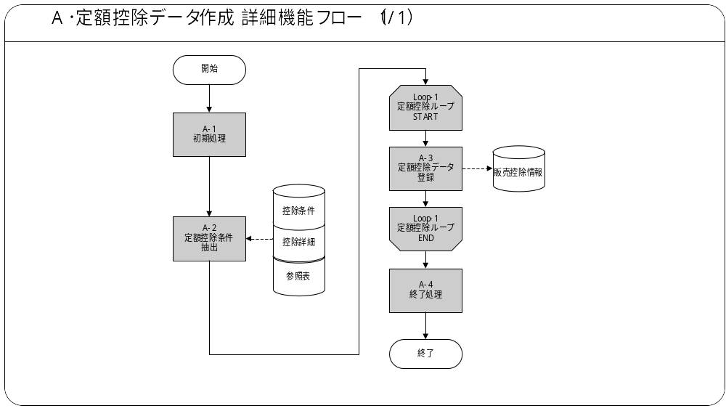

機能詳細
モジュール詳細機能フローで記載されている、番号付与した機能単位で内容を詳述します。
＜処理内容＞に、機能の処理を箇条書きで記述します。
メッセージを出力する場合は、後述のメッセージ一覧にメッセージ内容を記述し、＜処理内容＞の中では以下のようにメッセージ名を記載します。
例：
＜メッセージ名＞（トークン：＜トークン＞=＜値＞）を表示します。
トークンに代入する値は、複数言語対応を考慮する必要があります。特別な場合以外は、日本語を使用しないで下さい。（日本語を使用した場合には、値リストやLOOKUP表を用いた複数言語対応を実装する必要があります。）

A-1． 初期処理
- 「業務処理日付取得」共通関数を起動し、業務処理日付を取得します。
＜業務処理日付取得：XXCCP_COMMON_PKG2.GET_PROCESS_DATE＞
No | 項目名 | IN/OUT  /RETURN | セット値
 | - | RETURN | 業務処理日付
業務処理日付の取得に失敗した場合、以下の例外処理を行います。
メッセージ名 | トークン | 終了ステータス | 後処理
業務処理日付取得エラーメッセージ | なし | エラー | 中断

- 取得した業務処理日付より、処理対象の定額控除条件の開始日の月が業務日付の月以前だった場合に作成する控除データの計上日を算出します。
計上日 = 上記1.で取得した業務処理日付の当月1日

A-2． 定額控除条件抽出
- 処理対象の定額控除条件を取得します。
下記の条件にて控除マスタの情報を取得します。
＜抽出項目＞控除条件
No | テーブル名 | 抽出項目名 | 項目名
 | 控除条件 | 控除条件ID | 控除条件ID
 | 〃 | 控除番号 | 控除番号
 | 〃 | 企業コード | 企業コード
 | 〃 | 控除用チェーンコード | 控除用チェーンコード
 | 〃 | 顧客コード | 顧客コード(条件)
 | 〃 | データ種類 | データ種類
 | 〃 | 税コード | 税コード
 | 〃 | 開始日 | 開始日
 | 控除詳細 | 控除詳細ID | 控除詳細ID
 | 〃 | 計上顧客 | 計上顧客
 | 〃 | 控除額(本体) | 控除額(本体)
 | 〃 | 控除税額 | 控除税額
 | 〃 | 品目コード | 品目コード
 | 顧客マスタ | 売上拠点 | 売上拠点
＜抽出テーブル＞控除条件
No | 抽出テーブル名 | テーブル名
 | 控除条件 | 控除条件
 | 控除詳細 | 控除詳細
 | 参照表 | データ種類
 | 顧客追加情報 | 顧客マスタ
＜抽出条件＞控除条件
No | 条件 | 抽出条件
 | AND | 控除条件.有効フラグ = 'Y'
 | AND | A-1で算出した計上日 BETWEEN 控除条件.開始日の当月1日 AND 控除条件.終了日
 | AND | データ種類.参照タイプ = 'XXCOK1_DEDUCTION_DATA_TYPE'
 | AND | データ種類.参照コード = 控除条件.データ種類
 | AND | データ種類.言語 = 'JA'
 | AND | データ種類.有効フラグ = 'Y'
 | AND | データ種類.DFF2(控除タイプ) = '070'(定額控除)
 | AND | 控除詳細.控除条件ID = 控除条件.控除条件ID
 | AND | 控除詳細.有効フラグ = 'Y'
 | AND | 控除詳細.計上顧客コード ＝ 顧客マスタ．顧客コード(+)

- 抽出したデータが0件だった場合、終了ステータスを警告とし、A-4処理へ遷移します。
メッセージ名 | トークン | 終了ステータス | 後処理
対象なしメッセージ | なし | 警告 | 継続

A-3．販売控除データ登録
- 抽出したデータの顧客、控除用チェーン、企業がすべてNULLであった場合、もしくは、計上顧客、控除額(本体)、税コード、控除税額のいずれかがNULLであった場合、警告メッセージを出力し、下記2.の処理をスキップします。
メッセージ名 | トークン | 終了ステータス | 後処理
マスタ不備エラー | &CONDITION_NO = 行番号  &COLUMN_NAME = 上記項目名 | 警告 | 継続

- A-2で抽出した控除情報より控除データを作成し販売控除情報へ登録します。
＜追加項目＞販売控除情報
No | 項目名 | セット値
 | 販売控除ID | シーケンス(xxcok_sales_deduction_s01)
 | 振替元拠点 | A-2で取得した売上拠点
 | 振替先拠点 | A-2で取得した売上拠点
 | 振替元顧客コード | A-2で取得した計上顧客
 | 振替先顧客コード | A-2で取得した計上顧客
 | 控除用チェーンコード | NULL
 | 企業コード | NULL
 | 計上日 | A-1で算出した計上日  A-2で取得した開始日がA-1で取得した計上日と同月の場合  A-2で取得した開始日  A-2で取得した開始日がA-1で取得した計上日より過去月である場合。  A-1で取得した計上日
 | 作成元区分 | 'F'(定額控除)
 | 作成元明細ID | NULL
 | 控除条件ID | A-2で取得した控除条件ID
 | 控除番号 | A-2で取得した控除番号
 | 控除詳細ID | A-2で取得した控除詳細ID
 | データ種類 | A-2で取得したデータ種類
 | ステータス | 'N'(新規)
 | 品目コード | NULL  A-2で取得した品目コード
 | 販売単位 | NULL
 | 販売単価 | NULL
 | 販売数量 | NULL
 | 売上本体金額 | NULL
 | 売上消費税額 | NULL
 | 控除単位 | NULL
 | 控除単価 | NULL
 | 控除数量 | NULL
 | 控除額 | A-2で取得した控除額(本体)
 | 税コード | A-2で取得した税コード
 | 税率 | NULL
 | 消込時税コード | NULL
 | 消込時税率 | NULL
 | 控除税額 | A-2で取得した控除税額
 | 備考 | NULL
 | 申請書No. | NULL
 | GL連携フラグ | 'N'(未連携)
 | GL計上拠点 | NULL
 | GL記帳日 | NULL
 | リカバリー日付 | NULL
 | 取消フラグ | 'N'(未取消)
 | 取消GL記帳日 | NULL
 | 取消実施ユーザ | NULL
 | 消込時計上拠点 | NULL
 | 支払伝票番号 | NULL
 | 繰越時支払伝票番号 | NULL
 | 速報確定フラグ | NULL
 | GL連携ID | NULL
 | 取消GL連携ID | NULL
 | 作成者 | 実行ユーザID
 | 作成日 | SYSDATE
 | 最終更新者 | 実行ユーザID
 | 最終更新日 | SYSDATE
 | 最終更新ログイン | ログインユーザID
 | 要求ID | コンカレント要求ID
 | コンカレント・プログラム・アプリケーションID | コンカレント・プログラム・アプリケーションID
 | コンカレント・プログラムID | コンカレント・プログラムID
 | プログラム更新日 | SYSDATE
＜挿入テーブル＞販売控除情報
No | 挿入テーブル名 | テーブル名
 | 販売控除情報 | 販売控除情報

A-4．終了処理
- 処理件数、出力件数、終了メッセージ等の終了時出力項目を出力します。
- 処理件数メッセージ出力
＜メッセージ＞対象件数
メッセージ名 | トークン | 終了ステータス | 後処理
ロックエラーメッセージ(ファイルアップロードI/Fテーブル)
対象件数メッセージ | COUNT = A-2で控除条件、控除詳細テーブルより取得した処理対象データ件数 | 正常 | 継続
＜メッセージ＞成功件数
メッセージ名 | トークン | 終了ステータス | 後処理
ロックエラーメッセージ(ファイルアップロードI/Fテーブル)
成功件数メッセージ | COUNT = A-3にて販売控除情報へ出力した件数 | 正常 | 継続
＜メッセージ＞スキップ件数
メッセージ名 | トークン | 終了ステータス | 後処理
ロックエラーメッセージ(ファイルアップロードI/Fテーブル)
スキップ件数メッセージ | COUNT = 処理中に発生した警告の件数 | 正常 | 継続
＜メッセージ＞エラー件数
メッセージ名 | トークン | 終了ステータス | 後処理
ロックエラーメッセージ(ファイルアップロードI/Fテーブル)
エラー件数メッセージ | COUNT = 処理中に発生したエラーの件数 | 正常 | 継続

- 処理終了メッセージを出力します。
終了ステータスにより、該当する処理終了メッセージを出力します。
＜メッセージ＞終了ステータスが正常の場合
メッセージ名 | トークン | 終了ステータス | 後処理
ロックエラーメッセージ(ファイルアップロードI/Fテーブル)
正常終了メッセージ | なし | 正常 | 継続
＜メッセージ＞終了ステータスが警告の場合
メッセージ名 | トークン | 終了ステータス | 後処理
ロックエラーメッセージ(ファイルアップロードI/Fテーブル)
警告終了メッセージ | なし | 正常 | 継続
＜メッセージ＞終了ステータスがエラーの場合
メッセージ名 | トークン | 終了ステータス | 後処理
ロックエラーメッセージ(ファイルアップロードI/Fテーブル)
エラー終了全ロールバックメッセージ | なし | 正常 | 継続

メッセージ一覧
出力するメッセージがある場合は、そのメッセージ内容を表形式で記述します。
各メッセージには、メッセージ名を付与し、＜メッセージ名＞に記述します。
＜メッセージ書式＞には、メッセージの書式を記載します。トークンがある場合はトークンを含めて記載します。
＜メッセージ表示例＞には、トークンに実際の単語を埋め込んだ表示例を記載します。
＜トークン＞には、＜メッセージ書式＞に記載したトークンを全て記載します。トークンに関する詳しい説明は＜説明＞に記載します。
メッセージ名 |  | メッセージ書式 |  | メッセージ表示例
業務処理日付取得エラーメッセージ  (APP-XXCOK1-00028) | 業務処理日付の取得に失敗しました。 |  | 業務処理日付の取得に失敗しました。
マスタ不備エラー  APP-XXCOK1-10652 | [控除番号 : &CONDITION_NO ] 控除マスタに &COLUMN_NAME を設定してください。 |  | [控除番号 : 2020100001 ] 控除マスタに 顧客、控除用チェーン、企業のいずれか1つ を設定してください。
対象件数メッセージ  APP-XXCCP1-90000 | 対象件数 ： &COUNT 件 |  | 対象件数 ： 100 件
成功件数メッセージ  APP-XXCCP1-90001 | 成功件数 ： &COUNT 件 |  | 成功件数 ： 90 件
エラー件数メッセージ  APP-XXCCP1-90002 | エラー件数 ： &COUNT 件 |  | エラー件数 ： 1件
スキップ件数メッセージ  APP-XXCCP1-90003 | スキップ件数 ： &COUNT 件 |  | スキップ件数 ： 10 件
対象なしメッセージ  APP-XXCOK1-00001 | 対象データはありません。 |  | 対象データはありません。
正常終了メッセージ  APP-XXCCP1-90004 | 処理が正常終了しました。 |  | 処理が正常終了しました。
警告終了メッセージ  APP-XXCCP1-90005 | 処理が警告終了しました。 |  | 処理が警告終了しました。
エラー終了全ロールバックメッセージ  APP-XXCCP1-90006 | 処理がエラー終了しました。データは、全件処理前の状態に戻しました。 |  | 処理がエラー終了しました。データは、全件処理前の状態に戻しました。
メッセージで使用するトークンは以下の通りです。
トークン | 説明
&CONDITION_NO | 控除番号がセットされます。
&COLUMN_NAME | 項目名がセットされます。  ※項目名は下記メッセージコードを元に取得  APP-XXCOK1-10648 ： 顧客、控除用チェーン、企業のいずれか1つ  APP-XXCOK1-10638 ： 拠点コード  APP-XXCOK1-10645 ： 控除額  APP-XXCOK1-10646 ： 税コード  APP-XXCOK1-10647 ： 控除税額
&COUNT | 件数

リカバリ手順
機能詳細で記述した機能ごとにリカバリ手順を記述します。
＜リカバリ手順＞には、適切なリカバリ手順を記述します。他モジュールまで戻って作業を行う必要がある場合は、その旨を記述して下さい。

A-1．業務処理日付取得エラー時
業務処理日付の取得に失敗しました。システム管理者に報告し不具合が解消された後、再度、処理を実行してください。

A-3．マスタ不備エラー時
控除マスタに必要な項目が設定されていません。控除マスタCSVアップロード機能にて控除マスタを訂正してください。
※スキップされたデータは、控除マスタ訂正後に実行される控除データリカバリー機能にてリカバリされるので、当機能の再実行は不要です。

A-4．エラー終了全ロールバック時
本機能にて継続不可能なエラーが発生しました。問題点を確認・解決し、業務処理日付を作成対象月度の前月末日に設定した上で手動にて再実行を行ってください。

この成果物の未完了の課題と完了済みの課題
この文書の作成またはレビュー時に明らかになった未完了の課題を未完了の課題のセクションに追加します。課題を解決したら、課題IDを変更せずに保管します。解決策の説明を含めます。
この成果物を完成したら、未完了の課題は、プロジェクト・レベルまたはプロセス・レベルの「リスクおよび課題のログ（PJM.CR.040）」に転記し、プロジェクト・レベルの「リスクおよび課題のフォーム（PJM.CR.040）」を使って管理する必要があります。また、未完了の項目は、この成果物の未完了の課題のセクションにも残しておき、転記したことを示す印を解決策の列に付けます。

未完了の課題

ID | 課題 | 解決策 | 担当 | 目標日付 | 期限

完了済みの課題

ID | 課題 | 解決策 | 担当 | 目標日付 | 期限

